Imprivata

Zitat:

Ein Bild, das Text enthält.

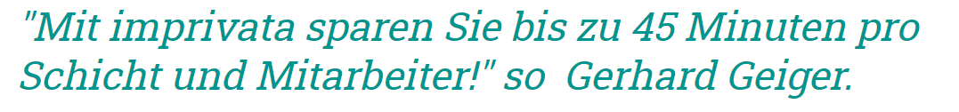

Ein Bild, das Text enthält.

Quellen:

<https://x-tention.com/de/leistungen/imprivata>

https://www.youtube.com/watch?v=4XSGRNV1MLg